1. Wysłuchanie opowiadania , pt „Historia żółtego kurczątka” (aut. B. Machoń) .

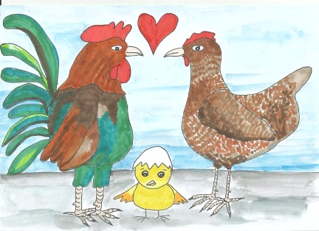Na wiejskim podwórku, w przytulnym kurniku, mieszkało sobie śliczne kurczątko ze swoją mamą - kurą i tatą - kogutem. Mama kura uczyła je dreptać po podwórku i wygrzebywać pazurkami z ziemi pyszne ziarenka i robaczki. Tata kogut pokazywał, jak trzeba wskakiwać na płot i piać donośnie - kukuryku. Oboje rodzice bardzo kochali swoje maleństwo. Aż nagle, któregoś dnia, a było to wczesną wiosną, kurczątko spostrzegło, ze rodzice nie mają już dla niego tyle czasu.

- Pii, pii... pobaw się ze mną, mamo - prosiło

- Ko, ko, ko – gdakała kura, nie mam dzisiaj czasu, muszę znieść dużo jajek, ko, ko, ko Wielkanoc już blisko! Pobaw się samo Maleństwo.

I kura poszła znosić jajka.

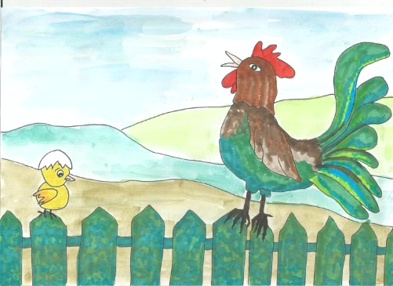Kurczątko pobiegło do taty koguta.

- Pi, pi... Nudzi mi się... Pobaw się ze mną tatusiu!

- Kukuryku! Nie mam dziś czasu, muszę obudzić gospodynie i ogłosić całemu światu, że Wielkanoc już blisko. Pobaw się samo Maleństwo i kogut wskoczył na płot wołając donośnie – kukuryku!

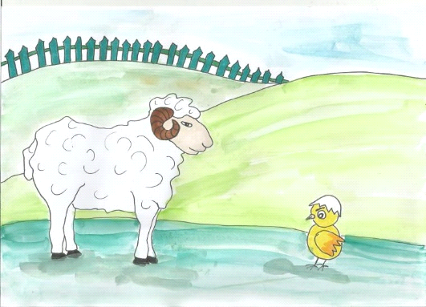Obrażone kurczątko poszło w świat. Na łące spotkało baranka.

- Bee, bee dokąd idziesz Maleństwo? Takie małe kurczątka nie powinny oddalać się same od domu, bee...

- Pi, pi... Przez tę Wielkanoc nikt nie ma dla mnie czasu. Komu w ogóle potrzebne są te Święta?

- Jak to, bee... Nie wiesz? No to posłuchaj:

Święta potrzebne są kwiatom, żeby mogły kolorami przystroić świat

Święta potrzebne są mamusiom, żeby mogły upiec pyszne wielkanocne ciasta baby i mazurki

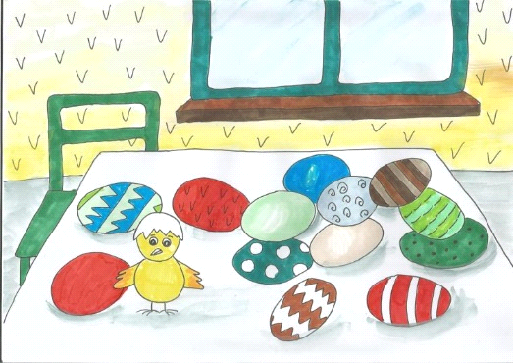Święta potrzebne są tatusiom, żeby mogli zaczarować jajka w kolorowe pisanki

Święta potrzebne są też dzieciom, żeby mogły znaleźć prezenty od wielkanocnego zajączka.

- Aha! Pi, pi teraz już rozumiem, muszę szybko przeprosić rodziców, że byłem niegrzeczne, a potem pobiegnę sprawdzić czy wszystko już gotowe do Wielkanocy, pi, pi Do widzenia baranku!